Белорусская школьная форма. Проект «Школа будущего».
В нашем интернет-магазине школьной формы лучших белорусских брендов “Вау!” (www.vau.by) представлена продукция лучших белорусских производителей школьной формы: “Полесье”, “Славянка”, “Калинка” и др. Все они входят в концерн “Беллегпром”.
В 2016-2019 гг. мы уже сотрудничали с 82 школами Беларуси.
Реальные отзывы конкретных школ о нашей работе можно посмотреть вот здесь - http://vau.by/otzyvy Наши телефоны: 8 029 180 57 24 (Вел), 8 029 728 09 18 (МТС), 8 (0)232 27 31 15

Наши преимущества:
- БЕСПЛАТНАЯ доставка почтой, в том числе почтовым курьером, в любую точку Беларуси - при заказе на школу или класс. Банковский перевод денег – также БЕСПЛАТНО для Вас.
- Цены ниже, чем в фирменных магазинах производителей. Цена жилета – от 11,40 руб., цена галстука без эмблемы – 5,80, галстука с эмблемой – 6,20, цена эмблемы – от 1,50.
- Оплата - только за товар, никаких дополнительных платежей. Оплата ПОСЛЕ получения и примерки заказанной одежды. РАССРОЧКА оплаты – 30 дней.

- На коллективный заказ предоставляется дополнительная скидка 3%.

Наиболее часто заказываемые товары:
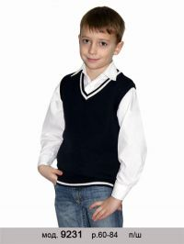 | 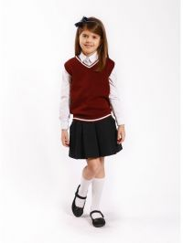 | 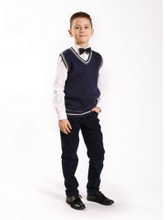
Жилет, под заказ для девочек и мальчиков, цена  14.10 – рост от 116 до 146  15.30 – рост от 152 и выше  Цвет - любой | Жилет, под заказ для девочек и мальчиков, цена  14.10 – рост от 116 до 146  15.30 – рост от 152 и выше  Цвет - любой | Жилет, под заказ для девочек и мальчиков, цена  15.80  Цвет - любой
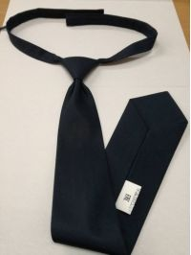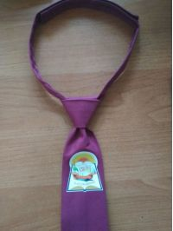  Галстук на «липучке», цвет – любой, цена  5.80 – без эмблемы,  6.20 – с эмблемой. Эмблема может быть наклеенной, суперпрочная, предназначена изначально для спецодежды (выдерживает стирки со специальными химикатами, не отклеивается никаким способом). Отзывы об эмблемах вот здесь https://vau.by/otzyvy Может быть также вышитая эмблема. | 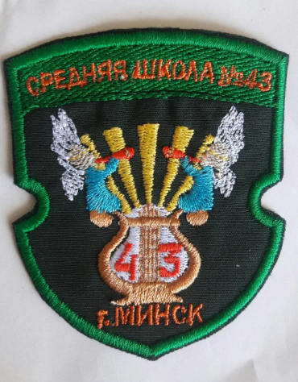 | 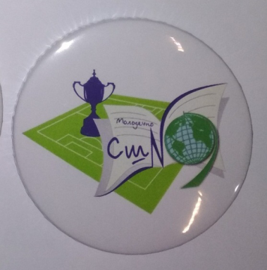
 | Эмблема вышитая,  Цена 2,10. | Значок на булавке, цена от 1,50, зависит от количества.
Больше моделей жилетов можно посмотреть вот здесь http://vau.by/categories/zhilety-dlya-malchikov , http://vau.by/categories/zhilety-dlya-devochek . Любую из моделей можно заказать и для мальчиков, и для девочек.

Больше моделей галстуков – вот здесь http://vau.by/categories/galstuki-dlya-devochek, http://vau.by/categories/galstuki-dlya-malchikov

Больше моделей эмблем и значков – вот здесь http://vau.by/categories/emblemy-shkoly-klassa

Схема нашей работы:
- Вы заказываете у нас школьную форму на школу или отдельный класс. Наиболее часто заказывают галстуки, жилеты для девочек и мальчиков, эмблемы (вышитые или в виде значков).
Для заказа жилетов необходимо отправить на эл. почту start1977@bk.ru список детей, их рост и обхват груди на данный момент, без наброса. Мы сами уточняем детали заказа и сами формируем размеры с учетом того, что ребенок может подрасти.
Для заказа эмблемы необходимо отправить на эл. почту картинку эмблемы.

- Заказ исполняется в течение 30-40 дней. Значки - в течение 10-14 дней.

- Мы отправляем Вам товар почтой (на Ваше почтовое отделение или курьером на адрес школы) или привозим, если Вы находитесь в Гомеле.

- Вы БЕСПЛАТНО получаете школьную форму, примеряете ее. Если все подходит, тогда собираете деньги и В СРОК ДО 30 ДНЕЙ ПОСЛЕ ПОЛУЧЕНИЯ ТОВАРА переводите их нам.

- Оплата может производиться физическим лицом (работником школы или представителем родительского комитета) через обычный банковский или почтовый перевод.
Также оплата может производиться со счета школы (заключение договора, накладная).

- Если товар Вам не подходит (например, неправильный размер жилета, неподходящий внешний вид или качество товара) – Вы пересылаете товар обратно. Обратная пересылка – за наш счет. По опыту - возвраты бывают, только если неверно измерили параметры ребенка при заказе жилетов (общий процент возврата и замены жилетов - от 0 до 7%). В этом случае мы меняем размеры. Претензий по внешнему виду товара не было ни разу.

- При необходимости мы меняем размеры жилетов и пересылаем их Вам, опять же бесплатно.

ВНИМАНИЕ! Если делать заказ жилетов «Пинский трикотаж» до 15 мая или в августе, то сроки изготовления будут 35-40 дней. При заказе приблизительно с 15 мая по начало августа возможно увеличение срока изготовления из-за большого количества заказов.

